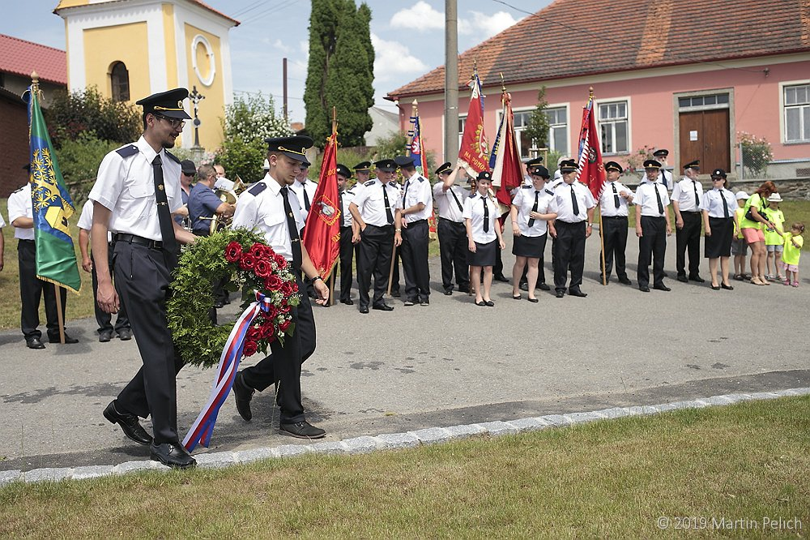
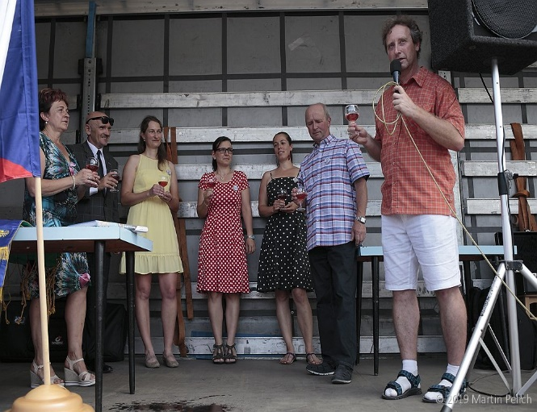
Zprávičky 2019 – Obrazová příloha
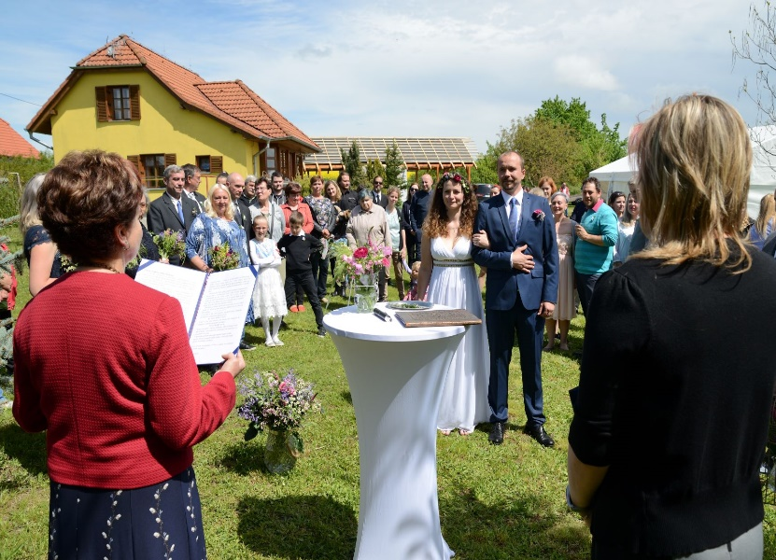
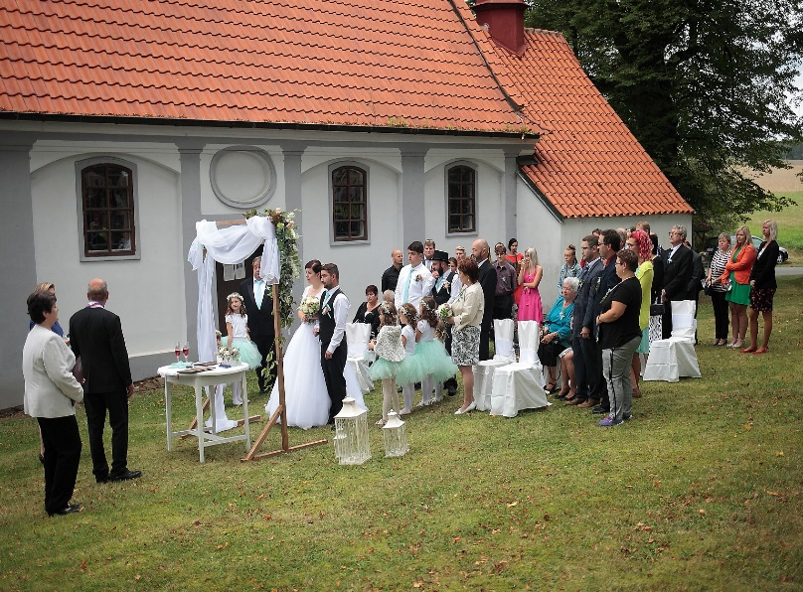
Oslava 800 let Borovan, křest knihy
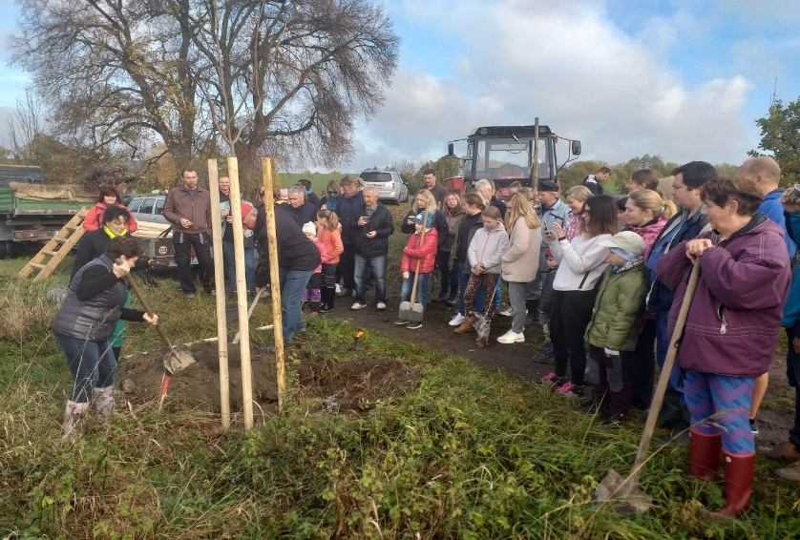
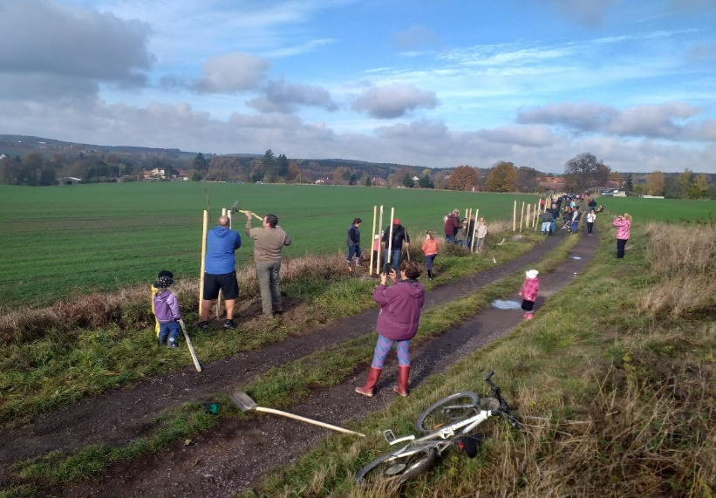
Svatba u Gažáků na zahradě „Pravá Borovanská“- Kristýna a Martin
Akce „Zasaď si svůj strom“ Na skalce

